Игра «Поле Чудес»
«Растения родного края».
Кузьменко Виктория Николаевна,
Аккольская средняя школа № 1 им. П. Исакова,
Акмолинская область

Цель: в рамках реализации программы «Рухани жангыру» расширять знания по линии краеведения, пополнять багаж знаний учащихся.
Задачи: 1. Познакомить с видами растений родного края.
2. Развивать интеллектуальный потенциал учащихся.
3. Воспитывать и укреплять связь учащихся с краем, с землей, где они родились, воспитывать бережное отношение к природе.
Оборудование: выставка книг о лекарственных растениях, иллюстрации; карта Казахстана; рулетка или диск со стрелкой; слова с закрытыми буквами.

Ход игры:
- Организационный момент.

-Ребята, я хочу загадать вам загадку. Догадайтесь, о какой республике эти слова.
Она славится хлебом, но это не Украина. Там пасутся стада овец, но эта республика не на Кавказе. В её садах зреют большие и красивые яблоки, но она не Молдавия. Идут верблюды, но не Туркмения. Шумят берёзы, но не Россия. Её землю называют кладовой драгоценностей. Здесь звенят арыки, но она не Узбекистан.
- Догадались? Эта республика - Казахстан.

1.Казахстан - привольная земля,
Нет лучше края для меня!
И в ясный день, и в непогоду
Мне дорога твоя природа.

2.Твои леса, поля и горы,
Равнины, реки и озера.
Небес волшебных бирюза-
Летящий ласковый простор.
Все радует, ласкает взор.

3.Какой закат! Какой рассвет!
Нигде на свете краше нет.
В лесах - березок хоровод,
И пчелки собирают мед.

4. В степях колышется ковыль,
Коней табун вздымает пыль.
Богатая и щедрая земля-
Казахстан страна - моя.

2.Основная часть
Ведущий -Нашу игру «Поле Чудес» мы посвятим лекарственным растениям родного края. Если ими умело пользоваться, то свое здоровье и красоту мы сможем сохранить на долгие годы. Нас всюду окружают растения: деревья, кустарники, травы, цветы. И мы не задумываемся над тем, что каждая полянка – это богатейшая аптека. Березовыми почками лечат печень, а березовый веник выгоняет всю хворь в бане. Если чувствуешь себя плохо, кружится голова – значит, в организме не хватает витаминов. В этом случае поможет чай с плодами рябины. Перечислять лечебные свойства растений можно долго и много. Об этом написано много книг… Но начнем игру.
Первый тур.
Ведущий. Чтобы выбрать первую тройку игроков, я загадаю загадки.
Стоит в лесу кудряшка – белая рубашка. В середине золотая, Кто она такая? (Ромашка.)

Тонкий стебель у дорожки, На конце его сережки, На земле лежат листки – Маленькие лопушки. Нам он как – хороший друг, Лечит ранки ног и рук. (Подорожник.)

Стоит на полянке в красном платье Татьянка Вся в белых крапинках. (Мухомор.)

Представление первой тройки игроков. Задание. На Карпатах существовало поверье, что весной, едва пригреет солнышко, снежинки со склонов гор превращаются в цветы, а в начале зимы эти цветы вновь превращаются в снежинки. О каких цветах идет разговор? Р/О/М/А/Ш/К/А
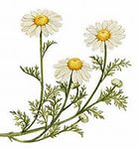 Есть замечательная песня о Казахстане, где поётся о нашей Родине, об этом цветке.
Белая ромашка, синий василёк
Солнечные зайчики, чистый ручеек
Теплый запах хлеба ,папа, мама, я
Всё это зовётся Родина моя!
Первые занятия, первые стихи,
Первые надежды, первые мечты
И цветная радуга в городе родном
Вместе мы одной семьёй счастливо живём.
Казахстан, Казахстан
Ты расти, процветай
Мы цветы твоей жизни
Ты любимый наш край.
Ведущий. В Казахстане распространены 2 вида ромашки: ромашка аптечная и ромашка ромашковидная. Растет на открытых местах, часто как сорняк. Высота 30—35 см. Соцветия содержат эфирные масла (0,5—0,12%), терпены, спирты, кислоты, витамины и другие вещества. Используется в медицине, парфюмерии. В народной медицине ромашка пользуется особой любовью. Ее рекомендуют при глазных заболеваниях, головной боли, опухолях. Ромашки, словно снежинки, разбросаны на зеленом лугу.
Второй тур.
Выбираем вторую тройку игроков. Загадки.
Летом рад я свежей Ягоде медвежьей, А сушеная в запас От простуды лечит нас. (Малина.)

А я – лучше остальных, Заменяю семерых Докторов, врачей и прочих. Голову вам не морочу. Витаминов А и С Во мне больше, чем в яйце. Как наступит лето, Собирай меня везде ты, Высуши, сложи в коробку – Зимой используй заготовку. (Крапива.)

Горькая травка И животу – поправка, И сама душиста, И метет все чисто (Полынь.)

Представление второй тройки игроков.
Задание. Эта трава – вместилище здоровья. Один из древних писателей сказал, что соком этого растения награждали победителей состязаний в беге, которое проводилось в священные дни. Считалось, что это достойная награда, так как с помощью этого растения человек сумеет сохранить здоровье. П/О/Л/Ы/Н/Ь
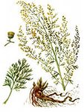
Ведущий. Казахское название: жусан бiр жылдық. Вы и понятия не имеете, как много полыни в Казахстане. Растет на сорных местах около жилья, арыков, огородов, в садах, по долинам предгорий и на равнинах по орошаемым пашням.
Встречается во всех районах Казахстана. Это растение является настоящим кладезем полезных веществ, многие из которых пока неизвестны науке. В старину считалось, что это растение впитало в себя всю горечь людских страданий, и поэтому нет травы горше. Полынь использовали как настойку, ею окуривали заразных больных и помещения во время войн и эпидемий. Эта трава стала олицетворением горечи, и часто мы слышим: «Горька, как полынь!»
Третий тур.
Ведущий. Выбираем третью тройку игроков. Загадки.
Он и репчатый, и зеленый, И сушеный, и соленый. Как приправа к блюдам, Он полезен людям. (Лук.)

В лесу на одной ножке Выросла лепешка (Гриб.)

Ярко-желтый цветок неказистый: Сверху листьев холодная гладь, Снизу - ласковый слой бархатистый, Словно тронет приветливо мать. (Мать-и-мачеха.)

Задание. Это растение можно встретить повсюду: под каждым забором, в канаве, у дорог. А людей простоватых, которых ничего не стоит обмануть, так и называют Л/О/П/У/Х 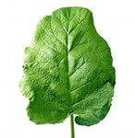

Ведущий. Казахское название: түйежапырақ киiз.
Растет вдоль дорог, в садах, на огородах, около плетней, заборов и строений как сорное растение. Встречается во всех районах Казахстана, но не выше 2000 м абсосолютной высоты и исключая южные пустыни.
Это у нас лопух растет как сорняк. А в Японии его выращивают на грядках и используют в пищу. Заболела голова – приложите лист. Зудит кожа - тоже приложите лист к этому месту.
Игра со зрителями. Народ подметил, что во время цветения одного из плодовых деревьев, обязательно наступает похолодание. Эти холода даже называют именем этого дерева. Что это за дерево? Ч/Е/Р/Е/М/У/Х/А
Ведущий. Казахское название: Мойыл кәдiмгi. Кустарник или дерево до 10 м высотой. Растет на берегах рек и ручьев, в приречных лесах и кустарниковых зарослях, а также в разреженных лесах по опушкам, в садах и у дома.
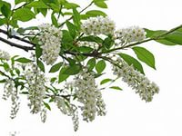 Хозяйственное значение. Плоды съедобны; высушенные и смолотые вместе с косточками в муку употребляются как начинки для пирогов, изготовления наливок и выгонки водки. Древесина идет на поделки, из коры приготовляют зеленую и красную краску. Медонос, дает нектар и пыльцу. Декоративное.
Финал.
Задание. В народе этот цветок иной раз называют «заячьим маком», только маку этот цветок вовсе не родня. Семена его похожи на коготки кошки. Отсюда и название – ноготки. Какое еще название имеет этот цветок? К/А/Л/Е/Н/Д/У/Л/А 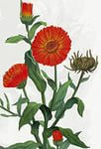
Ведущий. Казахское название: қырмызы. Это - настоящий кладезь здоровья и красоты. Календула — ярко-оранжевые цветы небольших размеров, красующиеся почти у каждого дачника на участке. Больше всего распространена лекарственная разновидность, Настойка календулы помогает при ангине, ушибах, хорошо очищает лицо.
Суперигра Задание. Какой напиток является хорошей защитой от вредного воздействия солнечных лучей? Им мы угощаем своих гостей, лечимся, когда болеем и успокаиваем нервы. Ч/А/Й
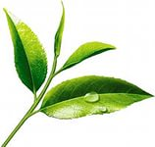
Ведущий. Казахское название: шай. В Казахстане чай считается важным элементом культуры. Он обязательная составляющая каждой трапезы. Чайная культура развивалась в этой стране стремительно, сказывалась близость к Китаю, родине замечательного напитка.
Сегодня Казахстан занимает десятое место среди самых чаепотребляемых стран мира. Традиционный чай в Казахстане — это черный чай, называемый «Кызыл шай» или красный чай. Раньше чай пили крепким, сейчас в него стали добавлять сливки или молоко. В стране уделяется большое значение чайной утвари, методу хранения чая. У каждой хозяйки есть деревянный небольшой сундучок, в котором хранят сухую заварку и необходимые для ритуала приспособления.
Тем, кто боится загара, следует перед выходом на солнце умываться чаем. Травяные чаи бодрят, дарят людям энергию земли. Пользуйтесь этим богатством, которое преподнесла нам природа, и вы всегда будете здоровы и красивы!
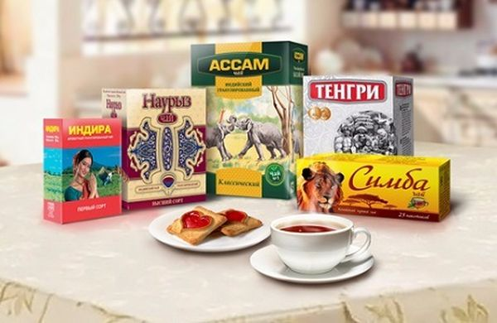

3. Итог игры.
-Ребята, сегодня вы познакомились с лекарственными растениями родного края. Надеюсь, что наша игра расширила ваши знания, которые пригодятся вам в будущем. Желаю удачи! И сейчас мы всех угощаем душистым чаем.

